When a customer updates or changes the shipping address entered on the Checkout flow:
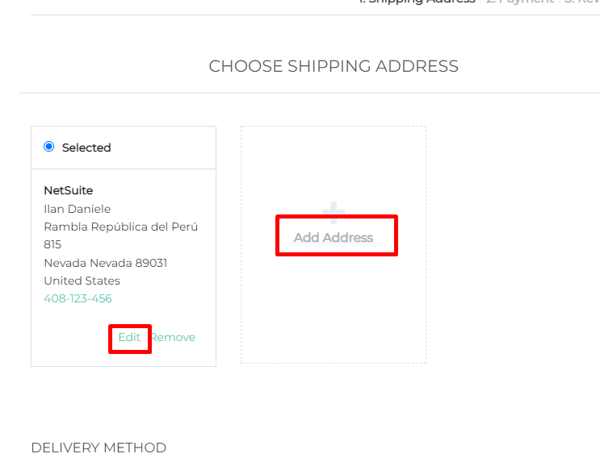
How to capture that click? NO se puede en SCS

- Agregar un módulo en el review step
Apenas llega al review:
OrderWizardModule para mostrar el mensaje, en el ultimo paso en el review step. Evaluo el carrito y muestro el mensaje o no
Pero cuando le da continuar y llega al ultimo paso, cuando le da place order.
- No puedo saber cuando se cambia la adress, pero cuando se cambia la address se que se redibuja el shipping method.
Entonces, me puedo enterar cuando se redibujan los shipping methods con la función de add to view context definition. Si hago esto sobre orderwizard module ship method, va a entrar a la función esa cada vez que se redibuje el ship method.
layout.addToViewContextDefinition(
'OrderWizard.Module.Shipmethod',
'addressChanged',
'object',
getShippingMethodsFunction(environment));
Con esto detecto que “cambio” la address. Y llamo a getShippingMethods.

Llamo a mi modelo, pero tengo un zipcode y muchos ítems. Me va a llegar la id interna de la locación con el atributo available details. EN la funcion de addToViewContext, en context.model.
Tengo que agregarlo a field sets order:
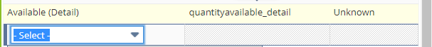

SC.Application.getComponent('Checkout').addToViewContextDefinition('OrderWizard.Module.Shipmethod', 'triggerShippingAddressChange', 'string', function triggerShippingAddressChange(context) {
console.log('context.model', context.model);
SC.Application.getComponent('UserProfile').getUserProfile().then(function afterGetUserProfile(profile) {
console.log('context.model.shipaddress', context.model.shipaddress);
console.log('profile.addresses', profile.addresses);
debugger;
});
});

Esto me da el model, dentro tengo que obtener con el userPrfoile component el zip porque el que viene es viejo.
Dentro de lines.0.item viene quantityavailable_detail.

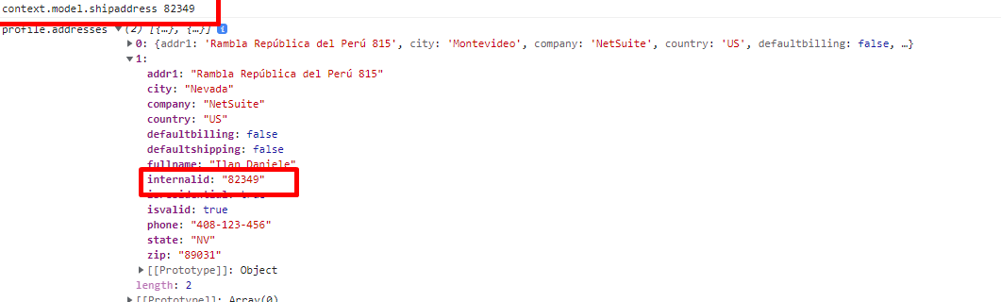
Después para deshabilitar el botón de continue, lo hago con un wizard module, con un isVAlid.
3. El place order lo detecto con user event (la data esta en la orden).

Then call kind of the same service, and depending on the result.
Dehabilitate the button on SCS? I think not possible
Show message on view

Scriptable cart when they press “place order”: Cart -> beforeSubmit event, is this place order??

// PDP Closest warehouse
Cambiar para que en vez del nombre del warehouse, devuelva el internal id.

No trabajo mas con nombre de warehouse, sino con id.

